SVEUČILIŠTE JOSIPA JURJA STROSSMAYERA U OSIJEKU

FAKULTET ELEKTROTEHNIKE, RAČUNARSTVA I

INFORMACIJSKIH TEHNOLOGIJA (Title stil)

Sveučilišni studij / Stručni studij (Title stil)

NASLOV RADA (Book title stil)

Diplomski rad / Završni rad (Title stil)

Ime i prezime (Subtitle stil)

Osijek, godina. (Title stil)

##### SADRŽAJ (Heading 5 stil)

1. UVOD (HEADING 1) 1

1.1. Podnaslov 1 (Heading 2) 1

1.2. Podnaslov 2 1

1.2.1. Ubacivanje slika 2

1.2.2. Ubacivanje koda 2

2. REFERENCIRANJE SLIKA I TABLICA U TEKSTU 3

3. FORMULE 3

4. REFERENCIRANJE LITERATURE 4

LITERATURA 5

ŽIVOTOPIS 6

Ako je čitavi dokument ispravno napisan, gornji sadržaj je potrebno samo osvježit. Kliknuti desnom tipkom miša na prvu liniju sadržaja (u ovom slučaju 1. UVOD) Update Field → Update entire table → OK. Sadržaj će se promijeniti prema tekstu automatski.

# UVOD (HEADING 1)

Kratak Uvod. Tekst pisati Normal stilom, kôd pisati Code stilom, Naslove i podnaslove s numeriranjem Heading 1, Heading 2, Heading 3 stilom, naslove bez numeriranja (literatura, sažetak, životopis) Heading 4 stilom, posebno naslov Sadržaj Heading 5 stilom.

Prilikom rada u Wordu dobro je imati uključene sljedeće opcije (List Bullet 2 stil):

* kliknuti na File → Options → Advanced
* uključiti sljedeće opcije Show bookmarks, Show text boundaries, Field shading → Always
* na Home tabu kliknuti na Show paragraph marks, tj. dugme na ovaj način je moguće lagano prepoznati greške kao višak razmaka, višak novih redova i sl.

## Podnaslov 1 (Heading 2)

Za numeričko nabrajanja koristiti List Number 2 stil, primjer ispod:

1. prvo
2. drugo
3. treće.

## Podnaslov 2

Za liste s oznakama koristiti List Bullet 2 stil, primjer ispod:

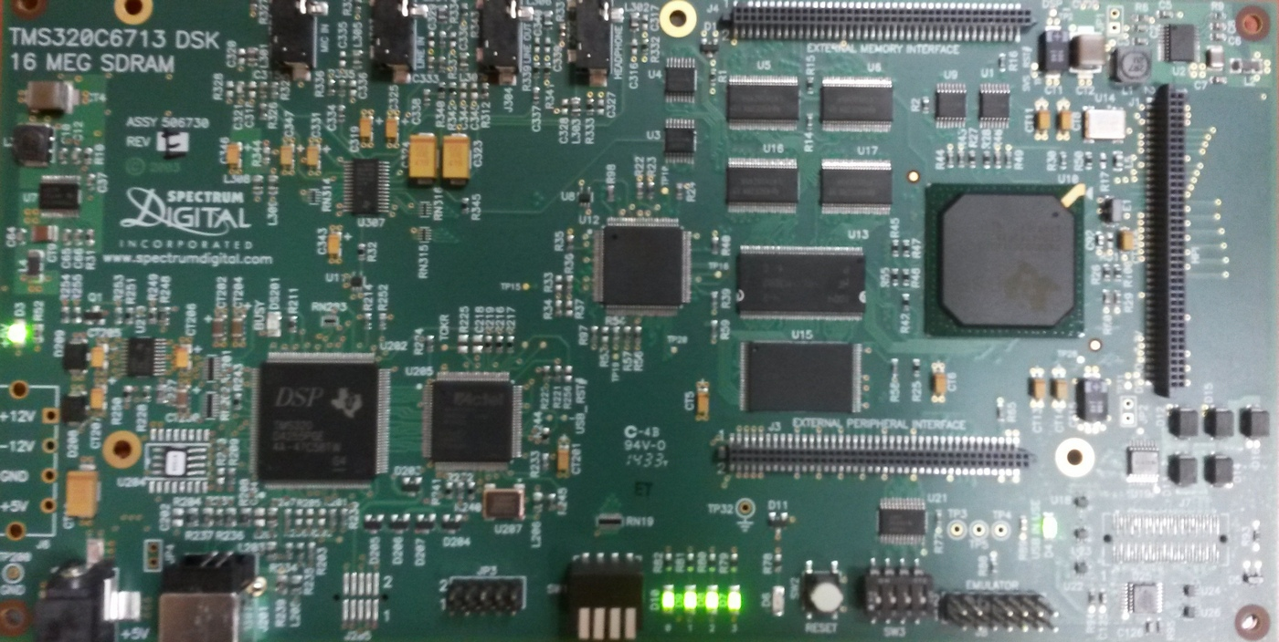

Sl. 1.1. TMS320C6713 DSK razvojni sustav.

* jedan
* dva
* tri.

### Ubacivanje slika

Slike zajedno s caption (References → Insert Caption) ubaciti u Text Box kako je dano u primjeru na slici 1.1. Najbolji način je kopirati Priloženi Text Box te mu samo izmijeniti sliku i tekst captiona (umjesto TMS320C6713 DSK razvojni sustav napisati svoj tekst). Iako će prilikom kopiranja broj slike ostati isti, potrebno je samo kliknuti na Print preview te će se broj slike sam ažurirati. Ako je na istoj stranici potrebno prikazati više slika, onda se jedan Text Box poveća vertikalno te se dva puta kopira slika s Caption, vidi slike 4.1. i 4.2. Za naglašavanje teksta koristiti stil Emphasis i Intense Emphasis. Referenciranje slika je objašnjeno u poglavlju 2.

### Ubacivanje koda

Kod se ubacuje pomoću tablica i text boxa kako je prikazano na primjeru slike 1.2.

|  |  |
| --- | --- |
| Linija | Kod |
| 1: | /*Projekt test*/ |
| 2: | char chA = -2; |
| 3: | unsigned char uchA = 255; |

Sl. 1.2. Kôd primjer.

# REFERENCIRANJE SLIKA I TABLICA U TEKSTU

Za referenciranje slike ili tablice u tekstu potrebno je nekoliko koraka.

1. U Text Boxu gdje se nalazi slika označiti samo broj Caption-a slike (npr. za Sl. 1.1.: TMS320C6713 DSK razvojni sustav. označiti samo 1.1.).
2. Na traci menija kliknuti na Insert → Bookmark.
3. U novom prozoru upisati tekst bez razmaka koji jednoznačno označava sliku npr. Fig_Slika_razvojnog_sustava, te kliknuti na Add.
4. Na ovaj način je dodan bookmark na broj slike.

Ako se navedena slika želi referencirati u tekstu potrebno je:

1. kliknuti na mjesto u tekstu gdje se želi referencirati slika
2. na traci menija kliknuti na Insert → Cross-reference
3. pod Reference Type odabrati Bookmark
4. pod Insert reference to: odabrati Bookmark text
5. pronaći odgovarajući bookmark (za ovaj primjer Fig_Slika_razvojnog_sustava) i kliknuti na Insert.

Ako se promjeni broj slike promijenit će se i referenca, da bi promjena bila vidljiva potrebno je kliknuti na Print Preview.

Na isti način se referenciraju tablice, jednadžbe ili sl.

# FORMULE

Formule se ubacuju pomoću tablice s jednim redom i tri stupca. Primjer je prikazan ispod. Preporuka je kopirati primjer tablice ispod te promijeniti samo formulu. Numeriranje će se samo ažurirati klikom na Print Preview. Referenciranje formula se radi na isti način kao i slika (primjer formule (3.1.)).

|  |  |  |
| --- | --- | --- |
|  | $$cmSum_d=\sum_{i=1}^{n}{vecA\left[i\right]*vecB\left[n-i+1\right]}$$ | (3.1.) |

Primjer tablice prikazan je u tablici 3.1.

Tablica 3.1. Vektori.

|  |  |  |  |  |  |  |  |  |  |  |
| --- | --- | --- | --- | --- | --- | --- | --- | --- | --- | --- |
| Element | 1 | 2 | 3 | 4 | 5 | 6 | 7 | 8 | 9 | 10 |
| i16vdA | 0.2 | 0.2 | 0.2 | 0.5 | 0.2 | 0.2 | 0.375 | 0.25 | 0.2 | 0.2 |
| Spremljeno |  |  |  |  |  |  |  |  |  |  |
| i16vdB | 0.5 | 0.2 | 0.875 | 0.2 | 0.2 | 0.2 | 0.75 | 0.25 | 0.2 | 0.2 |
| Spremljeno |  |  |  |  |  |  |  |  |  |  |

# REFERENCIRANJE LITERATURE

Svu korištenu literaturu potrebno je referencirati u tekstu. Literatura se referencira u uglatim zagradama (IEEE stil referenciranja literature). Literaturu je moguće referencirati koristeći ugrađene mogućnosti word-a (References → Citations & Bibliography). Također, moguće je referencirati literaturu koristeći Zotero alat što je preporuka. Alat je moguće pronaći na stranici <https://www.zotero.org/download/>. Primjer literature dodane sa Zoterom [1].

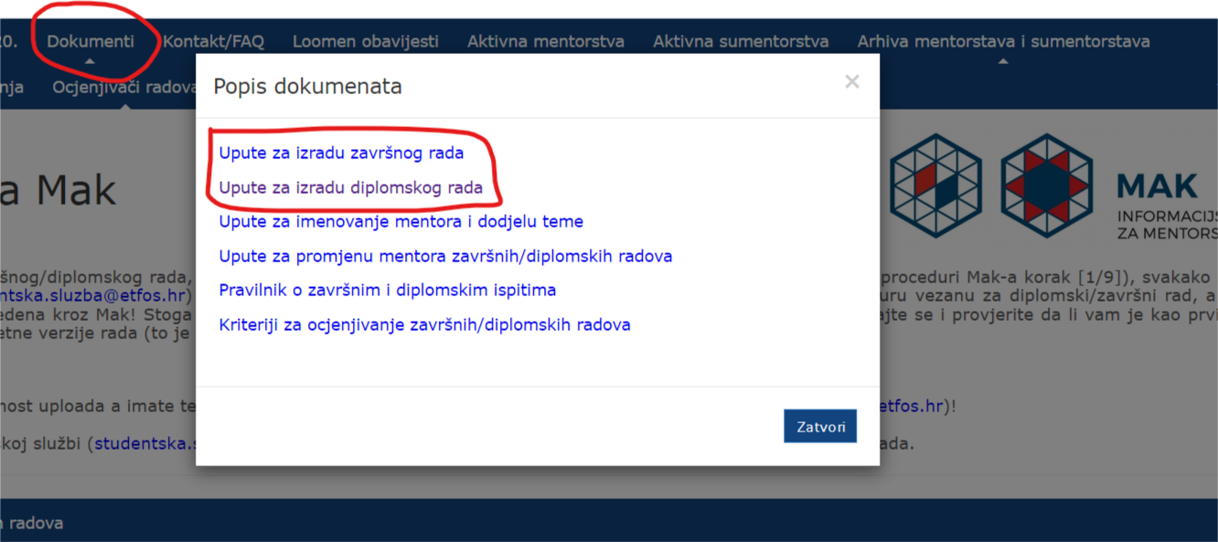

Sl. 4.1. Upute za pisanje diplomskog i završnog rada na MAK sustavu.

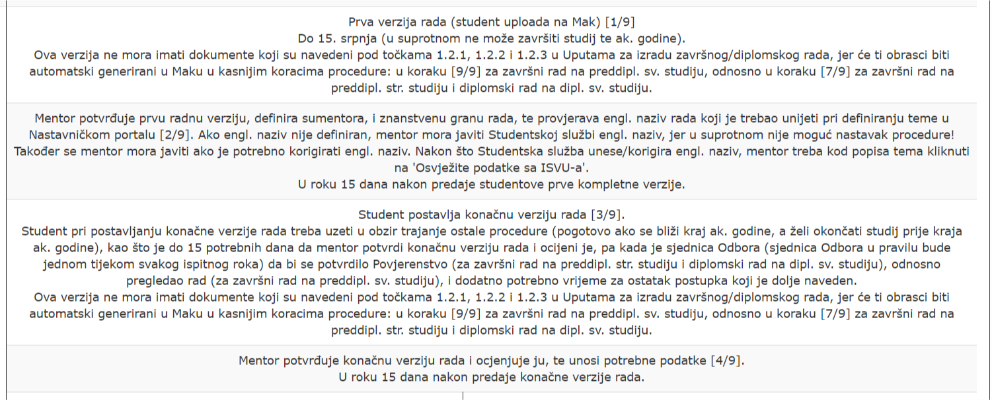

Sl. 4.2. Rokovi za predaju rada s MAK sustava.

Sve ostale upute za pisanje diplomskog/završnog rada možete pronaći pod Dokumenti na naslovnoj stranici MAK sustava, vidi sliku 4.1.

#### LITERATURA

[1] T. Matić, I. Aleksi, Ž. Hocenski, i D. Kraus, „Real-time biscuit tile image segmentation method based on edge detection“, *ISA Trans.*, sv. 76, str. 246–254, svi. 2018, doi: 10.1016/j.isatra.2018.03.015.

#### ŽIVOTOPIS

Autor ovog predloška, doc. dr. sc. Tomislav Matić, je dugogodišnji djelatnik na Fakultetu elektrotehnike, računarstva i informacijskih tehnologija Osijek Zavoda za računalno inženjerstvo i automatiku. Kroz rad u znanstvenoj i nastavnoj djelatnosti postao je napredni korisnik MS Office alata. U nadi da svojim iskustvom pomogne studentima u završnom izazovu na fakultetu napravio je ovaj predložak.

___________________________

Potpis autora